О библиотеке Колледжа
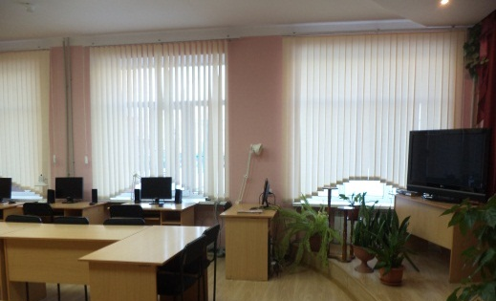
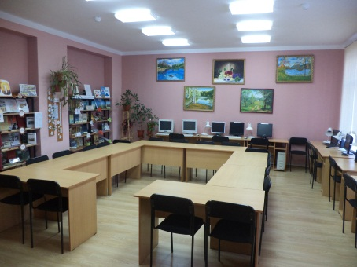
Библиотека расположена на первом этаже колледжа.
Библиотека включает в себя следующие подразделения: абонемент, читальный зал (количество мест - 47), оборудованный спутниковым телевидением и компьютерами с выходом в Интернет. Медиатека доступна и бесплатна для пользователей: обучающихся, педагогов и других работников колледжа.
Библиотека обладает фондом разнообразной литературы 22067 экз., аудио- и видеоматериалами, CD-дисками, электронными ресурсами локального и удалённого доступа, которые предоставляются во временное пользование обучающимся и сотрудникам Колледжа.
Всего библиотека обслуживает в год около 400 читателей по единому регистрационному учету.
Библиотека является базой для образовательного процесса, важнейшим структурным подразделением Яковлевского педагогического колледжа, обеспечивающим литературой и информацией учебно-воспитательный процесс, а также центром распространения знаний, духовного и интеллектуального общения.
Библиотека выполняет функции информационного, культурного и образовательного центра, интегрирует технические и информационные ресурсы, работает в различных направлениях, используя традиционные формы и методы, а также новейшие технологии.
Основная задача библиотеки - обеспечение информационной поддержки учебного процесса в соответствии с профилем колледжа. Библиотека колледжа призвана обеспечить не только учебный процесс, но и помочь студентам заняться самообразованием, чтением художественной литературы, подбором стихов, песен, сценариев к праздникам.
Формирование у студентов информационной культуры, которая является частью общей культуры личности, наряду с проявлением образованности, профессиональными компетенциями и личностными качествами - одна из главных задач, стоящих перед библиотекой.
Без хорошей библиотеки невозможно подготовить грамотного высококвалифицированного специалиста. Именно такое отношение к библиотеке позволило колледжу сформировать фонд учебной, художественной и специальной литературы.
Библиотека комплектуется литературой по следующим специальностям: дошкольное образование, педагогика дополнительного образования, дизайн, профессиональное обучение, преподавание в начальных классах Широко представлена литература по вопросам образования и просвещения – это теория и методика преподавания, история просвещения, сочинения русских и зарубежных педагогов и просветителей, литература по искусству и искусствознанию.
При комплектовании фонда максимально учитывается обеспеченность обязательной и дополнительной литературой в соответствии с требованиями образовательных программ.
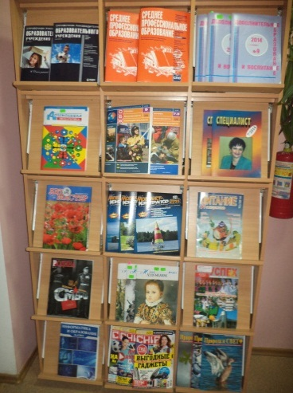
Большую часть книжного фонда библиотеки составляют учебники и учебные пособия, учебно-методическая литература, но немало и литературы научно-популярной, художественной, нотные издания и мультимедийные диски. В библиотеке имеется также фонд справочной литературы: энциклопедии, словари, справочники по многим отраслям знаний.
Кроме учебной литературы в традиционном печатном виде, студенты могут пользоваться электронными версиями учебников,
Ежегодно библиотекой выписываются газеты и журналы по всем направлениям деятельности колледжа.
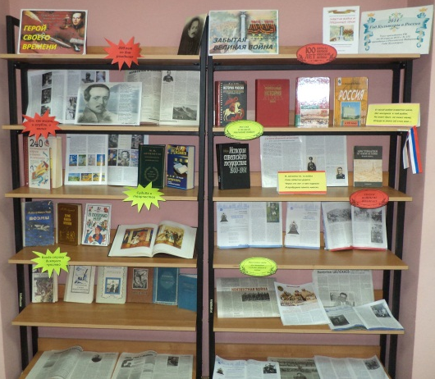
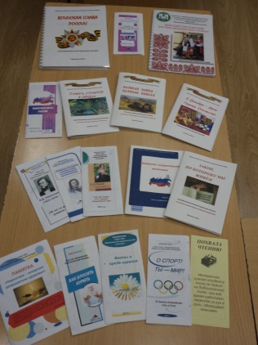
Яркая творческая жизнь - отличительная черта нашего колледжа. Коллектив библиотеки также организует все виды массовой работы: оформляет книжные выставки, проводит библиотечные уроки, принимает участие в литературно-музыкальных мероприятиях.
В библиотеке ведётся справочно-информационная и библиографическая работа, целью которой является знакомство пользователей с актуальной информацией. Для решения данной задачи выпускаются рекомендательные и информационно-библиографические пособия малых форм, проводятся библиографические обзоры, открытые просмотры изданий по специальностям.
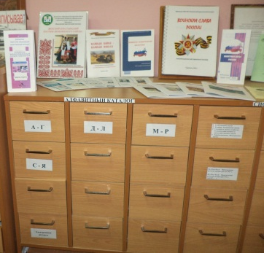
В распоряжении преподавателей и обучающихся Колледжа находится система каталогов и картотек, раскрывающая состав и содержание фонда.
С целью ознакомления студентов с работой справочно-информационного и поискового аппарата и формирования у них умения пользоваться справочной литературой, картотекой и каталогами, проводятся занятия по «Основам информационной культуры».

Основные статистические показатели работы библиотеки за 2020 год:
Зарегистрировано читателей по единому билету – 557
Количество посещений – 6208
Количество книговыдачи - 18158
Количество часов по обучению пользователей – 4 ч.
Объем книжного фонда – 22067
- в т.ч. учебной литературы - 15103
- периодических изданий – 22 (наименования)
- художественной литературы - 6482
- электронных изданий – 65 + приложения к журналам и учебникам
Количество новых поступлений за 2020 год – 581 экз.

Количество ПК - 10
Количество посадочных мест в читальном зале - 47

Штат библиотеки – 1
Заведующий библиотекой: Сурду Ирина Петровна.

Режим работы библиотеки:

Понедельник – пятница : 8-00 – 17-00

